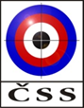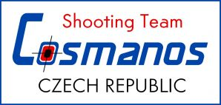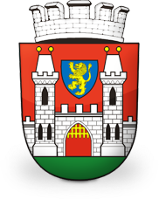

CENA KAMARÁDŮ 2016

Pořadatel: SSK COSMANOS - střelnice Josefův Důl; reg.č. 0056

Termín konání: SOBOTA 24.9.2016

Zahájení: 8:00 prezentace, 9:00 nástup na stanoviště, 9:30 start I. směny.

Místo konání: střelnice SSK COSMANOS Josefův Důl, www.sskcosmanos.blog.cz

Disciplina: LM + SM 60

Kategorie: 1. Muži + junioři
2. Ženy + juniorky + senioři (65 let a více)
3. Dorost

Podmínky účasti: platný členský průkaz ČSS, zbrojní průkaz, průkaz zbraně.

Startovné: 100 Kč.

Rozhodčí: deleguje pořadatel.

Hodnocení: závodníci na minimálně 1. - 5. místě v každé kategorii obdrží
věcnou cenu. Střílí se na celá čísla. Hodnocení shodných výsledků dle
nejlepších posledních položek.

Upozornění soutěžícím: každý soutěžící je povinen se seznámit s obsahem propozic. Soutěžící
startuje v soutěži na vlastní nebezpečí.

Technická ustanovení: střelnice je vybavena podložkami pod střelce, omezený počet stojanů pro dalekohledy.

Občerstvení: zajištěno na střelnici + restaurace Josefův Důl - 300m.

Zdravotní zajištění: lékárnička na místě + Klaudianova nemocnice Mladá Boleslav.

Přihlášky: Jeřábek Z. tel.: 739 950 979, e-mail: jerabek.cosmanos@seznam.cz.

Jan Videcký
předseda SSK COSMANOS

